java后台开发规范

1.表前缀对应的类名称不要写前缀
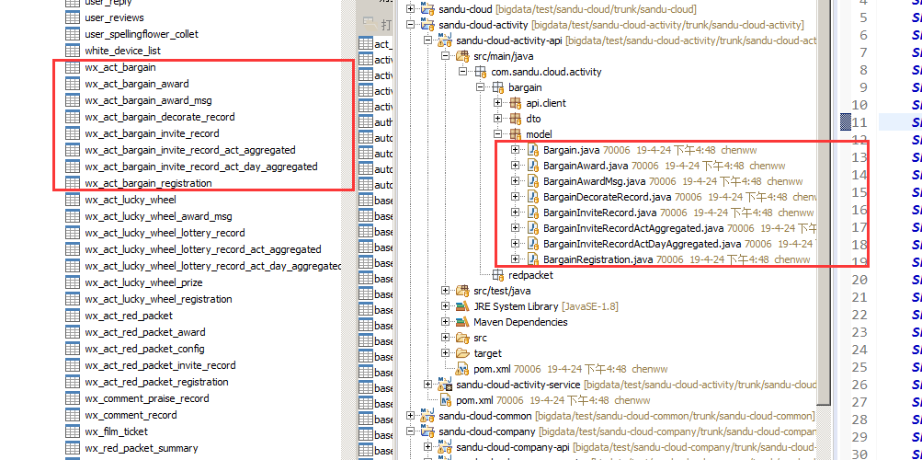

2.dao层修改
文件名以dao结尾,接口需要extends Mapper<Model>,这样接口就有了基本的增删改查方法.不要写mapper xml文件
有些功能较为复杂,通过默认的函数无法完成,需要编写sql,则统一使用注解方式去写sql.
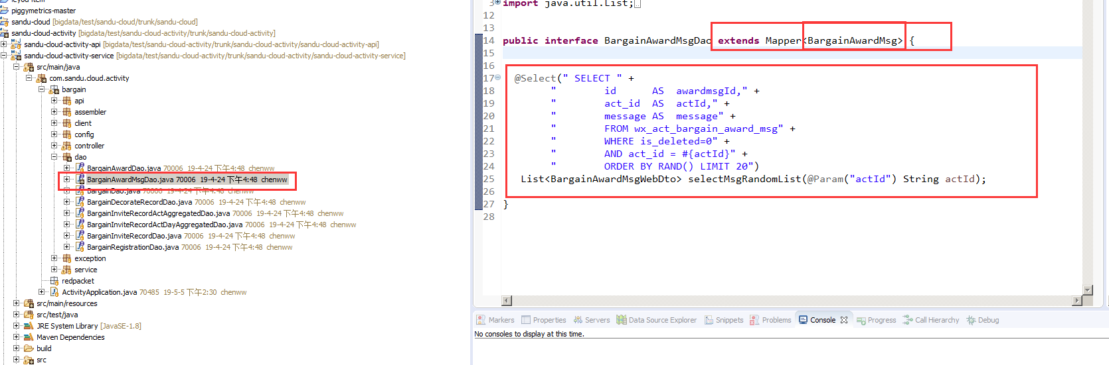

3.数据传送统一使用dto,不要写vo,bo等
注意:方法参数如果少于5个,不要建dto,一个一个写.
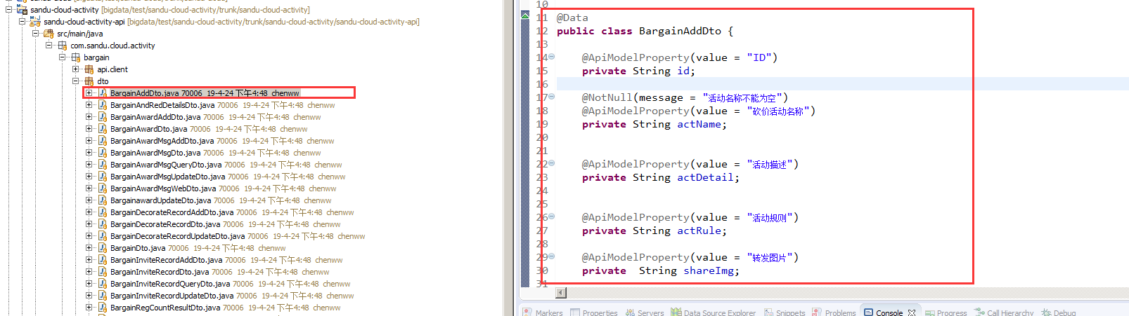

3.增加assembler层
如果只需要返回model的部份字段,则需要新建一个dto,通过assembler去装配最终结果.
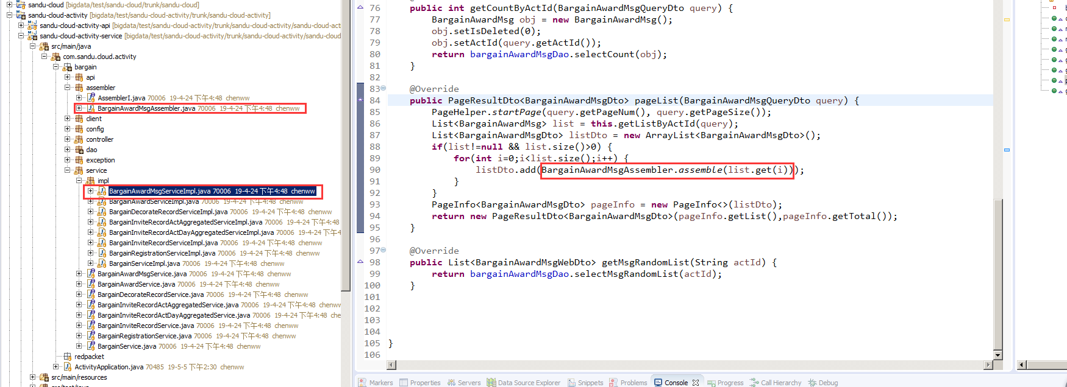

4.自定义异常
4.1 每个模块自定义自己的异常,异常名称必须以BizException结尾.
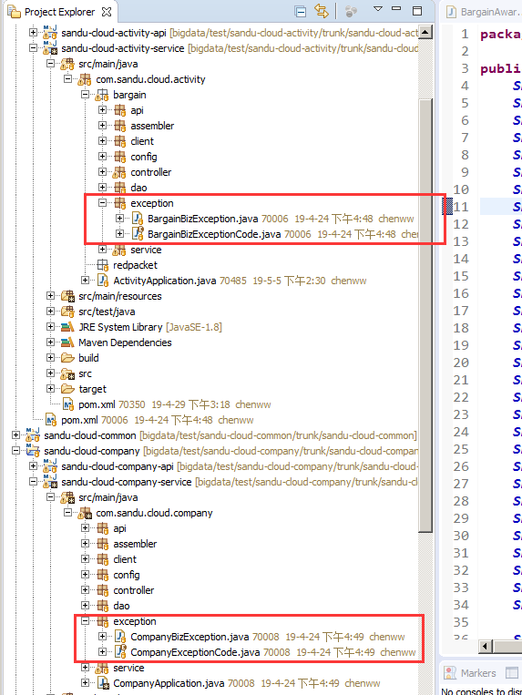
4.2 异常编码以SD_ERR_模块名称开头,异常编写不要写数字,如1001
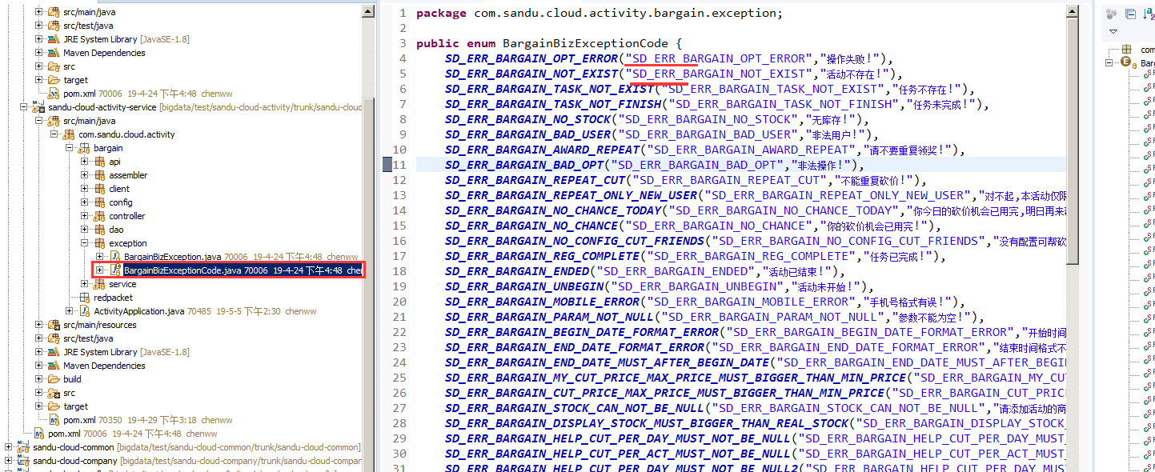

5.参数验证使用hibernate-validator.
5.1对象参数
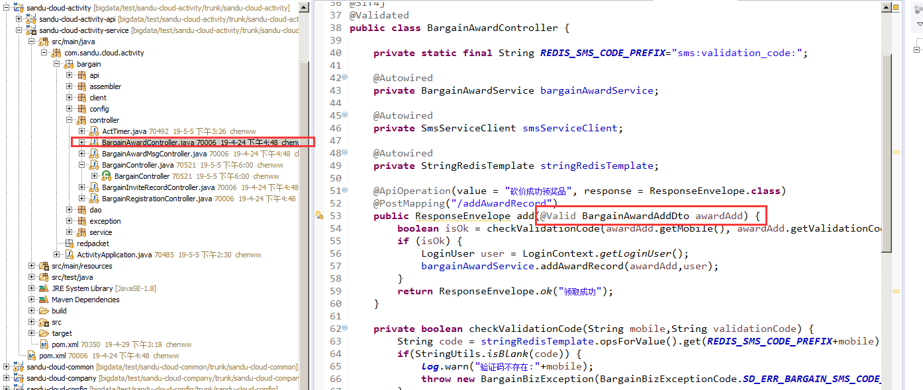
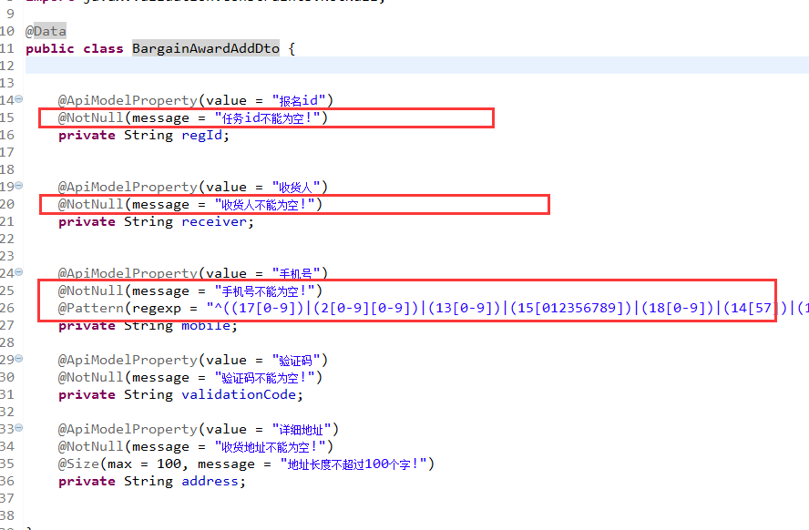

5.2简单参数
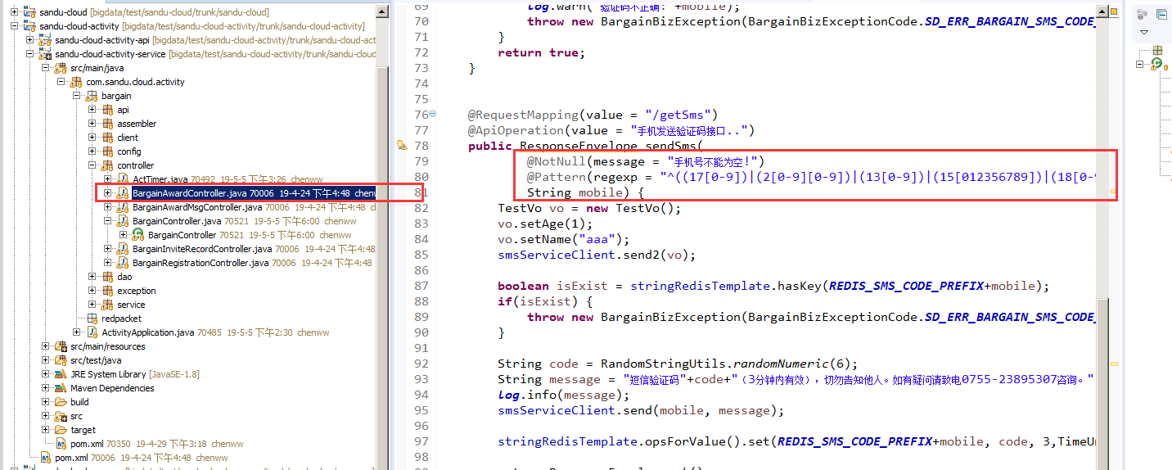

5.3如果参数无法通过上述方式进行验证,如:验证码.则需要在代码里面编写验证逻辑,验证不通过,则抛出自定义异常,具体如下:
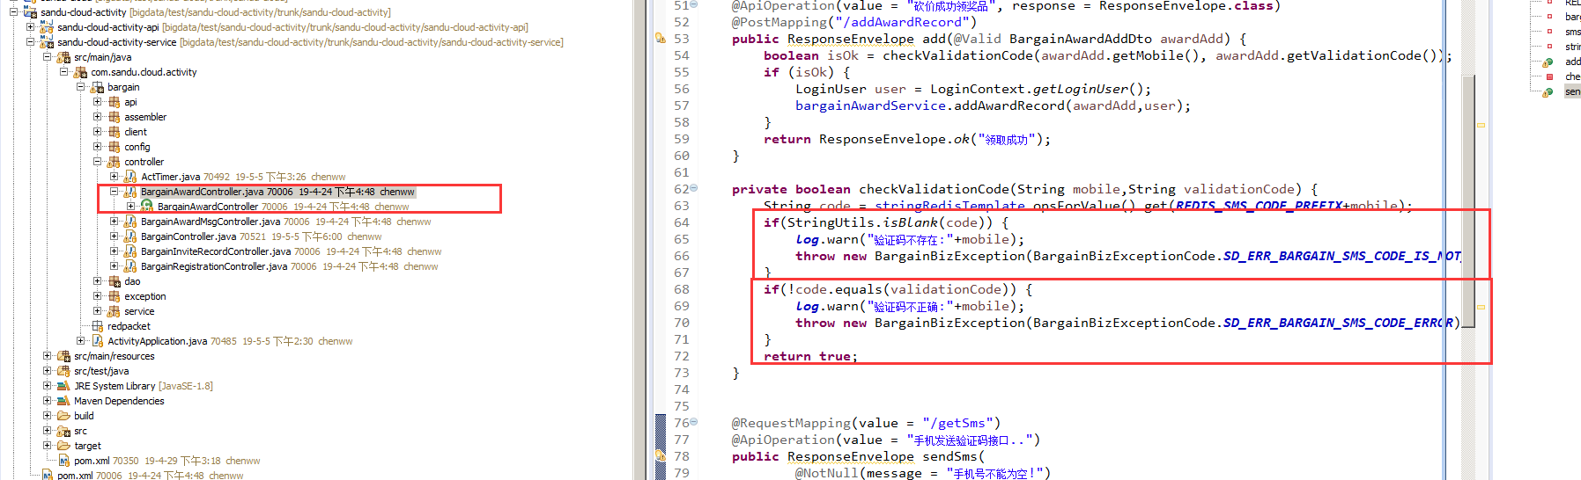

6.service接口里面的方法命名
6.1方法名称用动词,不要加宾语.如果方法是操作关联对象,则需要加宾语.
6.2优先级:动词(get,create) 动宾(createOrder,一般是聚合根访问关联的实体用这种) ByParam(如果重载方法无法区分参数)

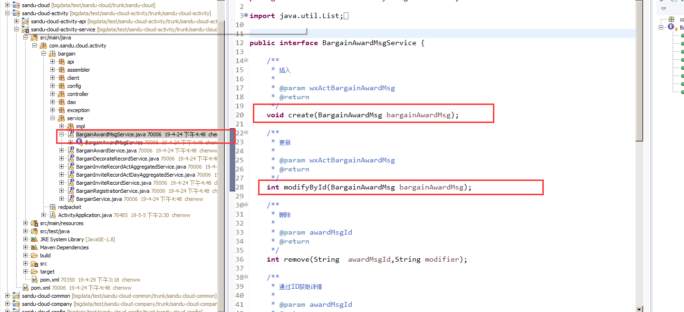

7.日志打印统一用@Slf4j
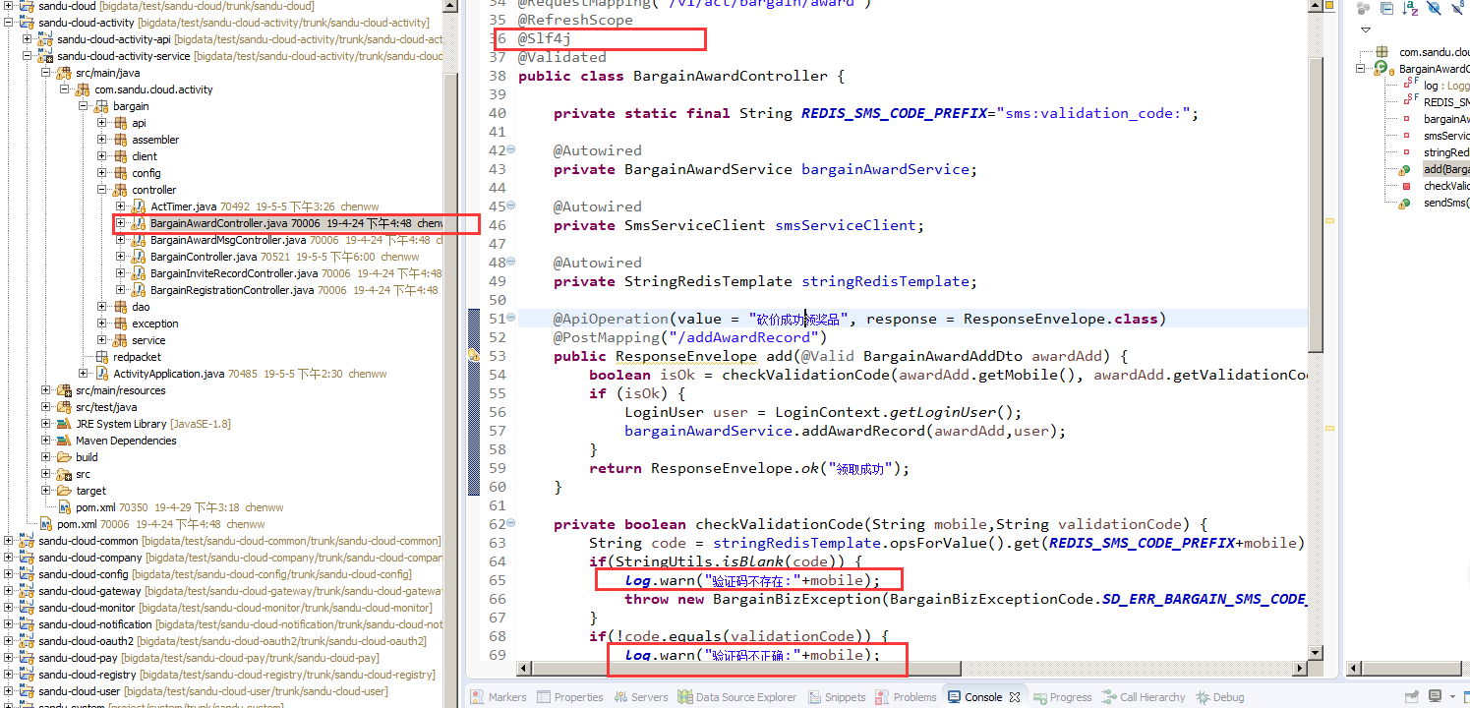

8.controller 异常处理
8.1 不要写return new ResponseEnvelope<>(false, "手机号格式有误!");改成直接抛业务异常
8.2 不要在controller写全局捕获try catch,框架会统一处理

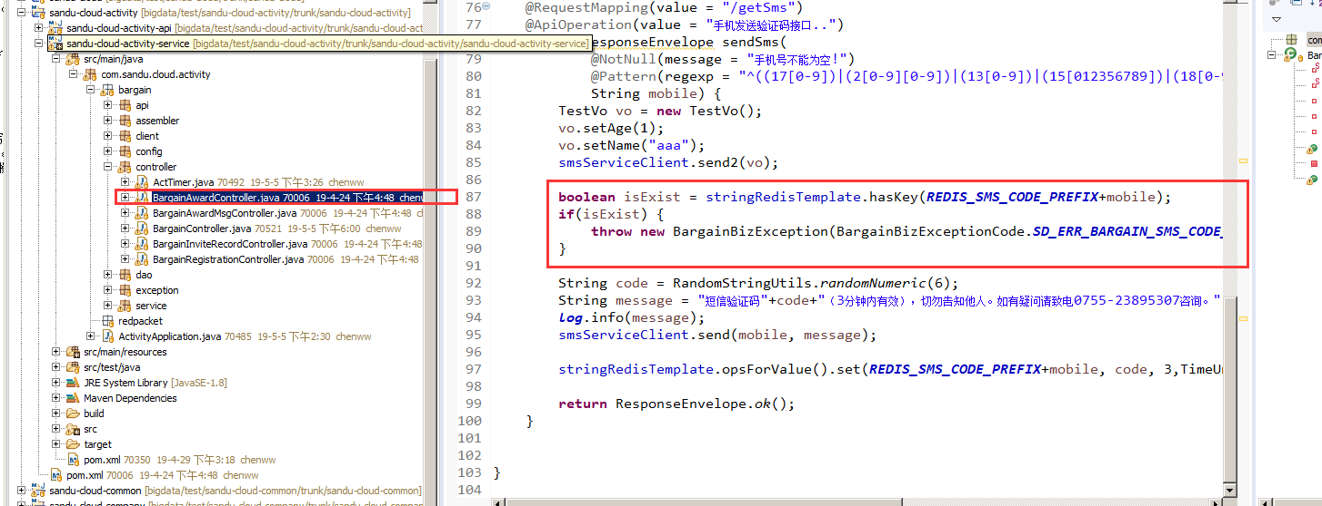

9.获取登录用户
LoginUser loginUser = LoginContext.getLoginUser();

10.分页
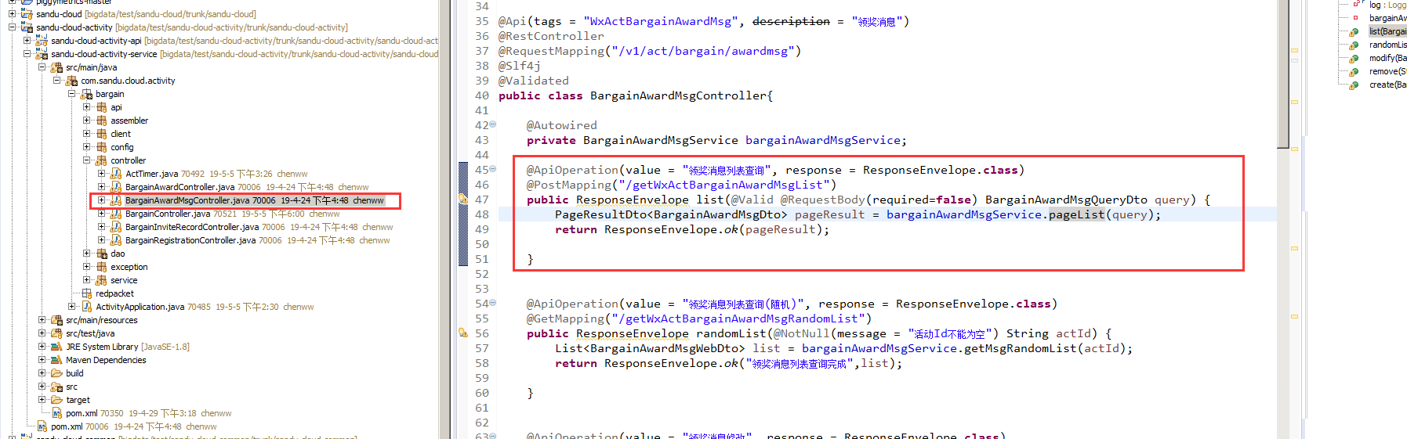
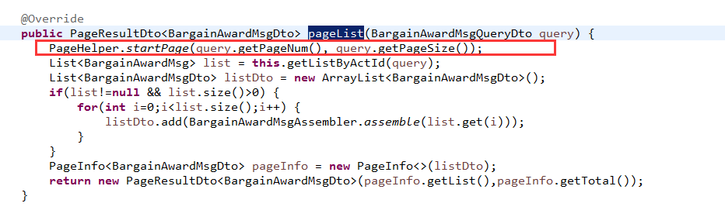

11.本地事务
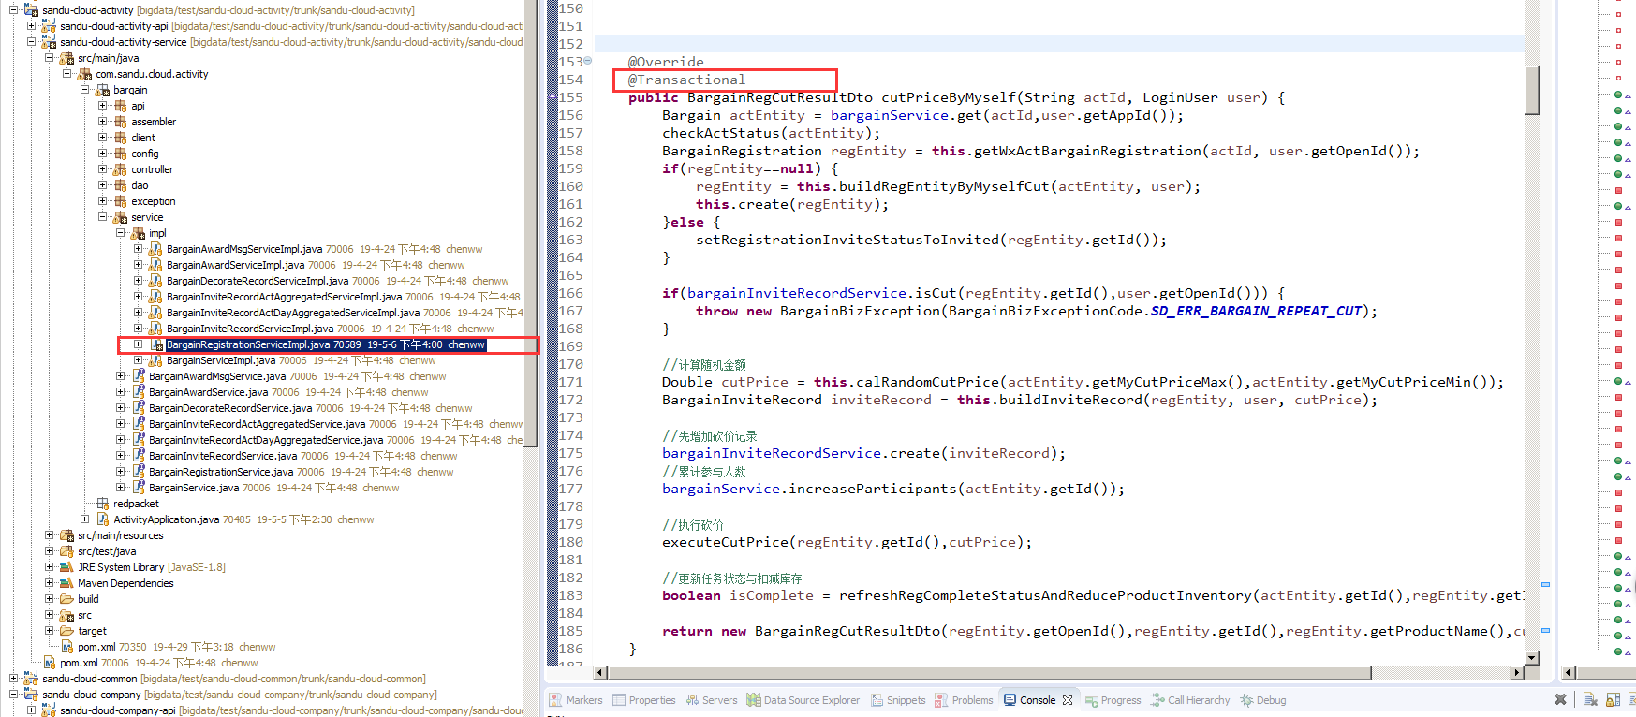

12.service方法注释写接口上,不要写实现类上.
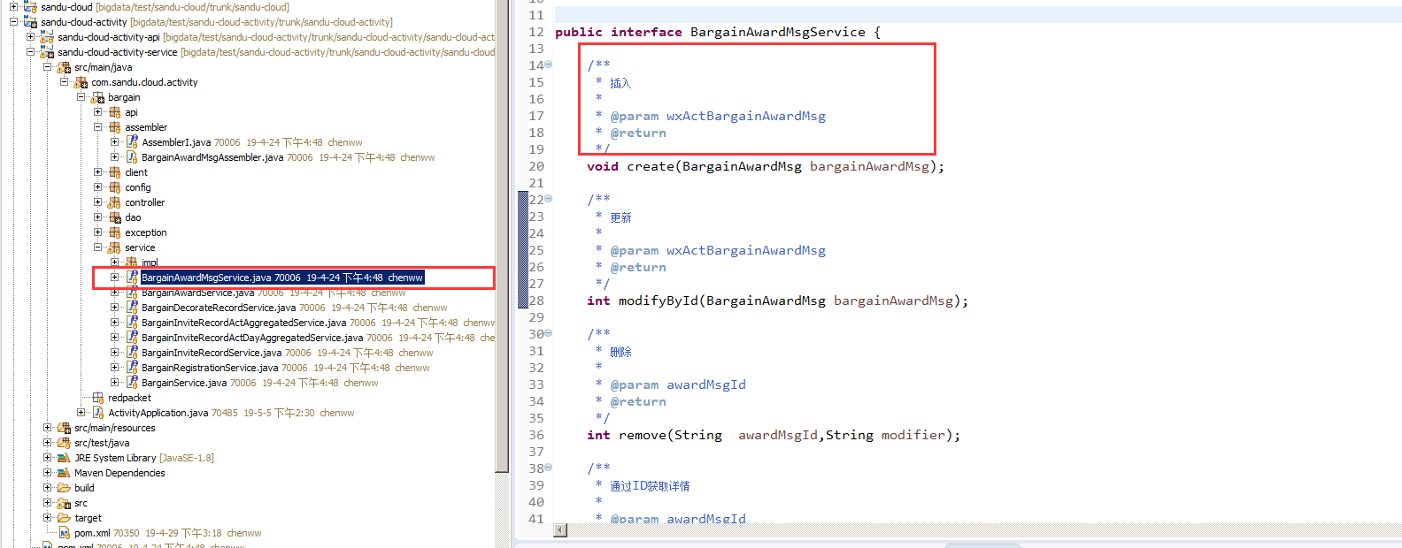

13.redis操作使用stringRedisTemplate.
redis key命名跟数据库表名保持一致,模块名(表名):功能(字段名) eg: sms:verification_code
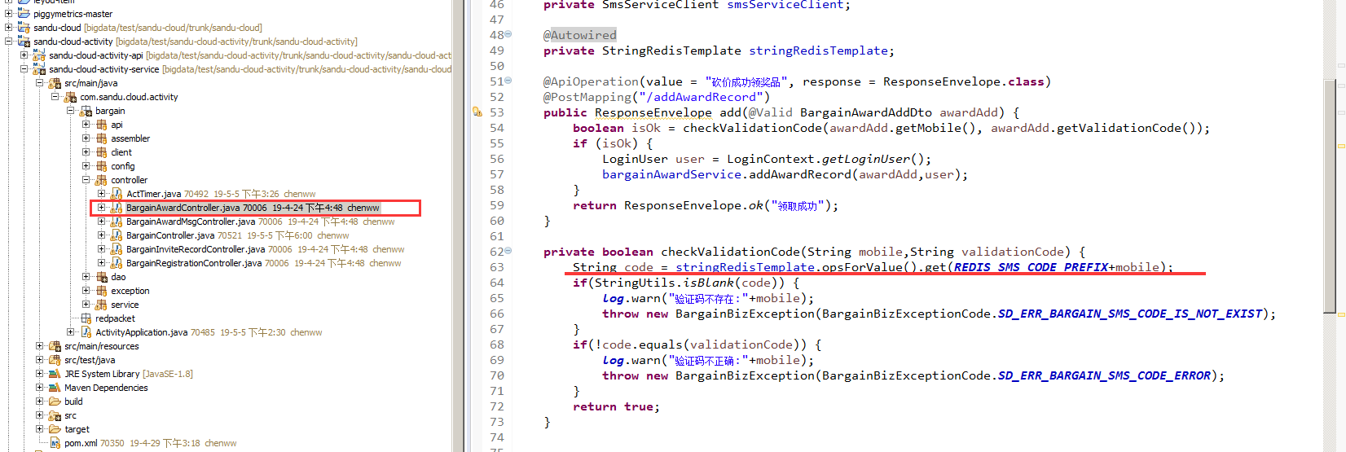

14.http调用统一采用RestTemplate操作
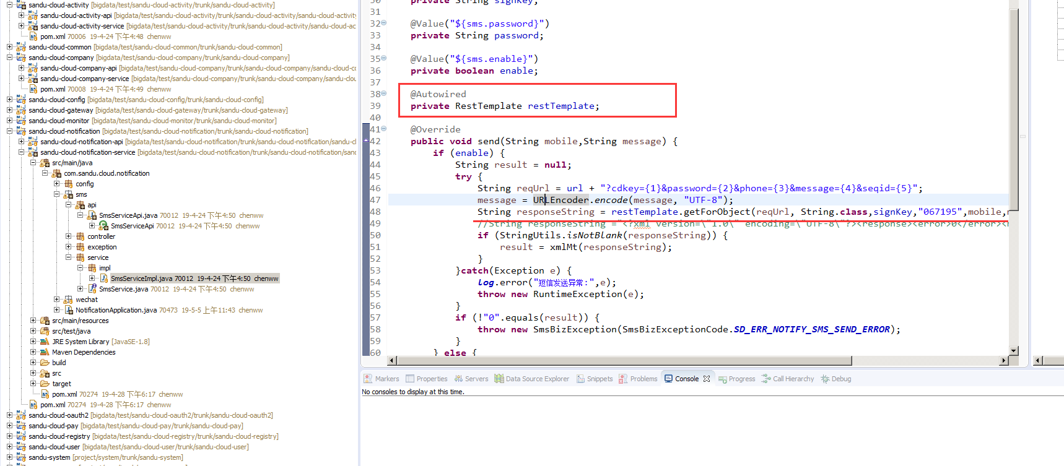

15 .utils优先考虑apache common utils,如果没有再自己写
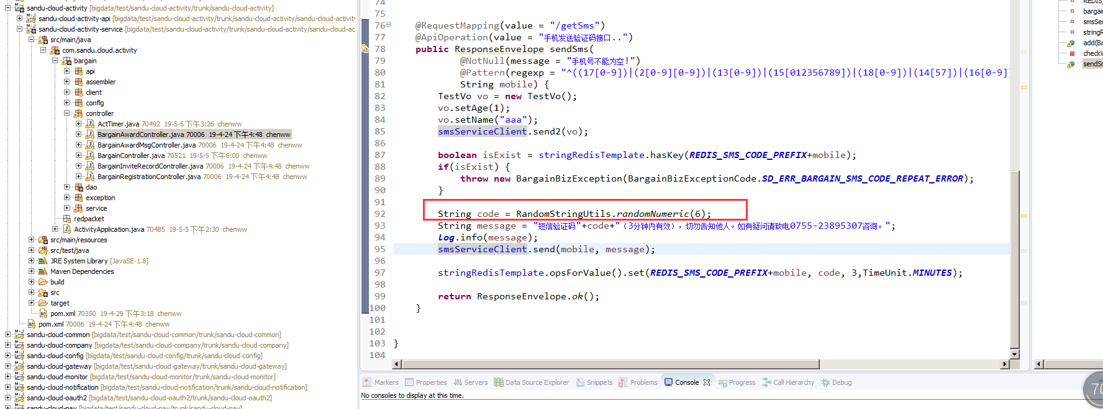

16 不要让前端去调用基础服务
基本服务大部份是给后端调用的,如通知服务里面的短信,支付服务等.
例如,不要把发送短信验证码的整个功能写在通知服务里面,这样会导致你的业务跟发短信服务严重耦合,以后你要改该功能里就会涉及到基础服务的修改.而基础服务一般是很少修改的,即使修改也是由于功能的缺失,而跟你的业务需求没有任何关系.
正确的调用过程示例如下:
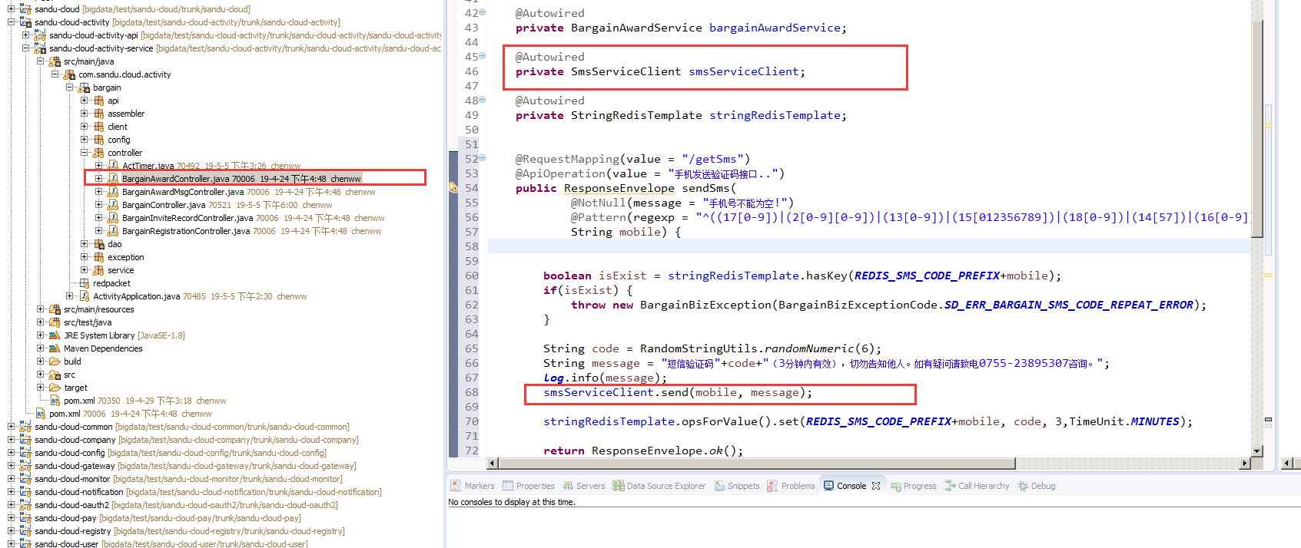

17.服务间调用
17.1 提供服务
1.通过api层对外提供服务,注意参数注解一定要设置required=false,否则提示不准确.
2.同时需要在api项目里面,提供服务调用客户端
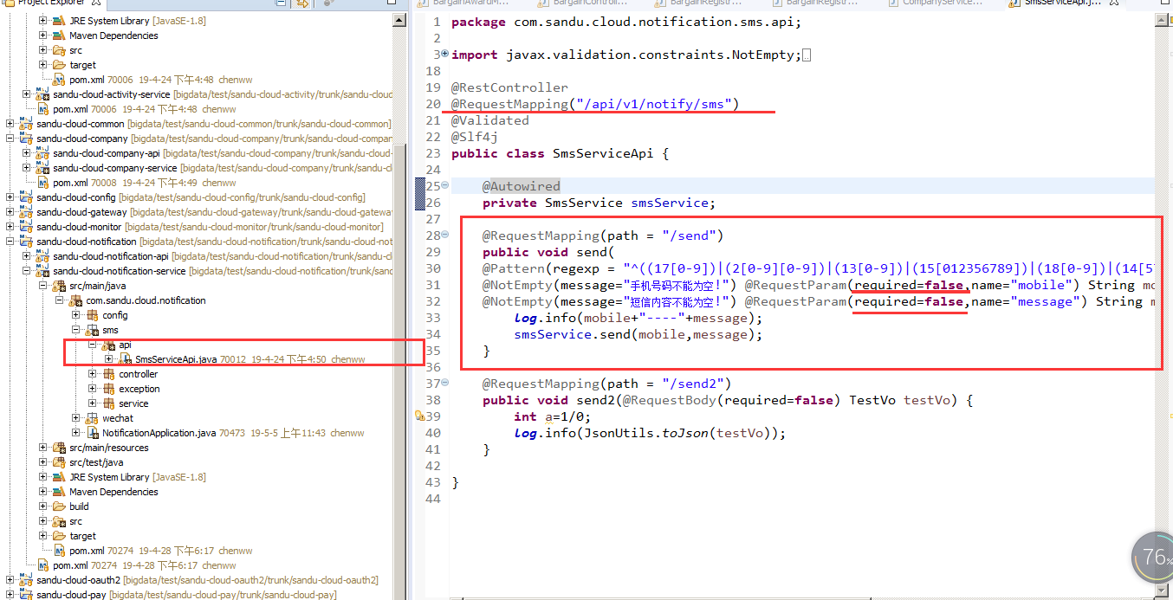
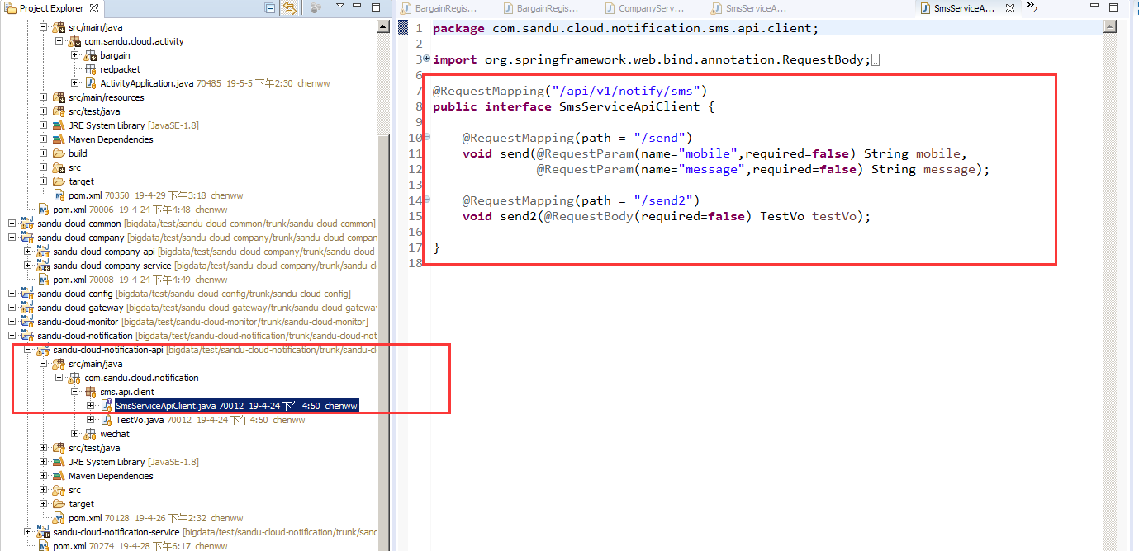
17.2 调用服务
1.新建一个调用类,继承服务提供方提供的客户端
